Название мероприятия: «Халыклар дуслыгы һәм туган тел көненә багышланган кичә»

Авторы-составители:

Мухлисуллина Гульчачак Насимовна, учитель татарского языка и литературы
Егорова Ландыш Масгутовна,
учитель татарского языка и литературы

2021 год

Максат:
- төрле халыклар мәдәнияте, аның башлангычы, теле, гореф-гадәтләре, көн-күреше турында күзаллауларын формалаштыру;
- үз милләтеңне, аның телен саклауга уңай йогынты ясау;
- башка милләт халыкларына уңай мөнәсәбәт тудыруга йогынты ясау;
- төрле милләт халыкларының милли орнаментларын, дәүләт символикасын аера белү өстендә эшләү;
- туган илгә, үзеңнең милләтеңә һәм башка милләт халыкларына карата хөрмәт тәрбияләү;
- төрле милләт вәкилләре (татарлар, чувашлар, удмуртлар, марилар, башкортлар, руслар, мордвалар һ.б.), милли ризыклары, кул эшләре, уеннары, бәйрәмнәре турында сөйли белүләренә игътибар итү.

Кичәнең барышы
Сәхнә арты («Әссәләмәгаләйкүм» җыры)

Башлангыч сыйныф укучылары тамашачы һәм кунаклар белән төрле телдә исәнләшәләр (1нче сыйныф укучылары)

1-ый ученик (узбекский) - Ассалом алейкум!

2-ой ученик (французский) - Бонжур!

3-ий ученик (грузинский) - Гамарджобат!

4-ый ученик (английский) - Хелло!

5-ый ученик (удмуртский) - Зеч буресь!

6-ой ученик (украинский) - Добрий дєнь!
Бер укучы кулына күмәч һәм тоз тотып чыга (5нче сыйныф):
По обычаям российским всем поклон мы шлем вам низкий,
С добрым словом и любовью, с хлебом, солью.
Примите соль, примите хлеб,
Живите долго и без бед.

1нче алып баручы (татарча алып бара).
- Исәнмесез, кадерле укучылар, хөрмәтле кунакларыбыз һәм укытучыларыбыз!
Бүген бездә кунакта Франциядән килгән студент кызлар Манон һәм Полин.
2-ой ведущий (ведёт по-русски).
- Добрый день, дорогие учащиеся, уважаемые гости и учителя!
Мы рады вас видеть на нашем празднике.

«Мин бәхетле» җыры, Кашапова Илүзә, Исраилова София, 9А сыйныфы

1нче алып баручы.
- Безнең гимназиябездә төрле милләт баласы белем ала. Түбән Кама шәһәрендә 50 милләт вәкиле яши. Аларның һәрберсенең туган теле үзенә газиз.
2-ой ведущий.
Я люблю тебя, Россия! Я хочу, чтоб ты цвела!
Словно птица в небе синем, Распахнувши два крыла,
Ты согрела полпланеты - Сто народов! Сто племен!
Мы – твои родные дети, пусть синеет небосклон!
Турки, русские, грузины, украинцы и мордва,
Проживаем в добром мире, как на дереве листва.

Албанский танец (5Б класс)

1нче алып баручы.
- Данил, әгәр дә халыктан, тормышта сезнең өчен иң мөһиме нәрсә дип сорасалар, алар ничек җавап бирер иде?
2-ой ведущий.
- Минемчә, һәр кешегә ТУГАН ТЕЛЕ газиз.
1нче алып баручы.
- Нинди генә булмасын - украин телеме, чувашмы, мари, я татармы, бәлки, рус теледер.... Туган тел – һәркем өчен горурлык билгесе булырга тиеш, һәм һәркем аны сакларга, якларга бурычлы.

Песня «Эрбет» на татарском языке, Мальцева Эмилия, 2Б сыйныфы
2-ой ведущий.
Ой ти, ненька- Украина,
Я тебе кохаю,
Краше, чуднее тебя
Я страны не знаю.
Чорне море, степ широкий,
Зелени Карпати,
И пид нибом синиоким
Стежина до хати.

Стихотворение на украинском языке «О матери», Ахметзянова Алина, 5В класс

Русский народный танец в исполнении Рыбакова Альберта, 3В класс

1нче алып баручы.
- Телләр белү милләтара дуслыкны ныгытырга да ярдәм итә. Шуңа күрә балаларга дусларның туган телен хөрмәт итә белергә кирәк.

Песня «Гөрләп яшәргә» на татарском языке, Исмәгыйлева Ләйсән, 5Б сыйныфы

2-ой ведущий.
- Илюза, у каждой девушки есть мечта. А ты о чём мечтаешь?

1нче алып баручы.
- Ooooh…Данил! Жэм бьен визитэ Пари. Сэ мон рэв (je rêve d'aller à Paris)

Стихотворение «Chanson de la Seine»на французском языке, Снопкова Дарья, 8Б класс
2-ой ведущий.
- Через народное творчество мы видим богатство, красоту языка, любим свой родной язык, слушаем его с восхищением.
Песня «Выбирай» на русском языке, Демидова Алиса, 5В класс

1нче алып баручы.
Эх, русский танец – загляденье!
Взорвется вширь и в высоту,
Он всем покажет, без сомненья,
Души Российской широту.
Русский народный танец «Кадриль», 11Б класс
1нче алып баручы.
- Барлык телләр дә үзенчә матур һәм бай. Безнең республикабыз – күпмилләтле. Анда барлык милләт кешеләре дус һәм тату яши.

2-ой ведущий.
- Все языки по-своему богаты, красивы и разнообразны. Народы нашего многонационального Татарстана живут между собой дружно и сплоченно.

Башлангыч сыйныф укучылары төрле телдә булган шигырьләр сөйлиләр.

Стихотворение «Яхшы бел!» на татарском языке, Сөләйманов Кәрим, 3Г класс

Стихотворение «Родной язык» на русском языке, Суханова Эвелина, 4В класс

Стихотворение «Таван челхе» на чувашском языке, Тимофеева Софья, 4Д класс

Стихотворение «Азербайджан» на азербайджанском языке, Ахмедова Азирин,
3 В класс
Стихотворение «Матушка - земля» на удмуртском языке, Морозова Софья,
1Г класс

1нче алып баручы.
Бие, дускай, бие әле,
Биюеңне күрсеннәр,
Бу кызлар ут чыгара
Баскан җирдән дисеннәр!

«Шаян кызлар биюе», 5Б сыйныфы
2-ой ведущий.
- Спасибо, девочки! Очень позитивный танец.
Всем известно, что без знания английского языка невозможно жить в нашем мире. Умение петь на другом языке, это как иметь другую душу.
Музыка – это универсальный язык человечества, который ведёт к гармонии и совершенству.

Песня «Moon river» на английском языке, Демидова Алиса, 5В класс

1нче алып баручы.
Төрле-төрле телдә сөйләшсәк тә,
Төрле-төрле милләт булсак та.
Тик бер безнең туган илебез,
Шунда дус һәм тату яшибез.
2-ой ведущий.
- Мы завершаем мероприятие, посвященное дружбе народов и Международному дню родного языка.
Дружба народов не просто слова
Дружба народов навеки жива.
Дружба народов счастливые дети,
Колос на ниве и сила в расцвете.

1нче алып баручы.
- Халыклар дуслыгы һәм туган телләр көненә багышланган кичәбез тәмам.
Туган җирем – Идел буе.
Һәр телнең бар туган иле.
Туган җирем кебек назлы
Җырдай моңлы татар теле.

«Туган як» на татарском, русском, английском языках, 5А класс (хоровое исполнение)
Караоке-экран

Приложение №1
Шәйхи Маннур «Яхшы бел!» шигыре
Татарча да яхшы бел,
Русча да яхшы бел.
Икесе дә безнең өчен
Иң кирәкле затлы тел.

Тел кешене дус итә,
Бер-берсенә беркетә.
Бел, балам, син рус телен
һәм онытма үз телең!

Родной язык
Родной язык! Он впитан с молоком.
Звучит как музыка, нам сердце услаждая.
В международный день родного языка
На языке родном тебе мы пожелаем:
Люби язык, храни на день и на века!
Не забывай мелодию родного языка.

Матушка-Земля
Шунды пот, шунды пот
Воен няньме верьято,
Сяська дэрем кузьмало.
Шунды-мумы, пот, пот,
Пилем-дядяй, кош, кош.

Приложение №2

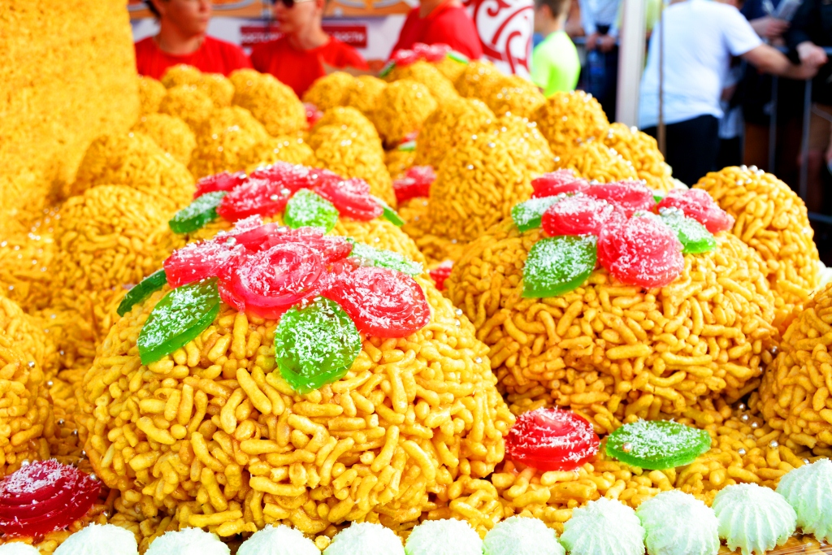
Татары_Чак-чак
Чак-чак – символ гостеприимства татарского народа и сладкий подарок на любой случай жизни. После празднования тысячалетия нашей столицы, почти весь мир узнал об этом замечательном, вкуснейшем лакомстве. С одной стороны он символизирует своим ярким цветом «солнечный Татарстан», с другой – радушие, дружелюбие и сплоченность татарского народа, да и всех народов проживающих на благодатной земле.
Однако в любом блюде важнее всего вкус.
Как говорится, лучше один раз попробовать.

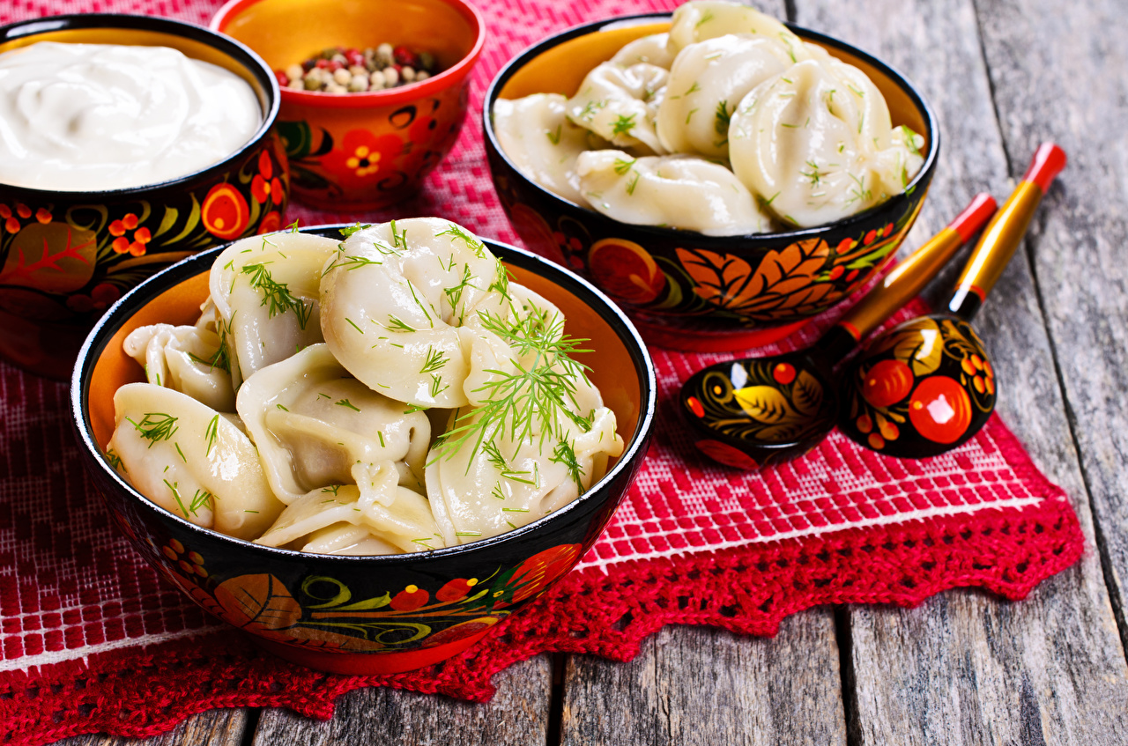
Русские_Пельмени
Пельмени– исконно русское блюдо, сытное и вкусное. Существует множество рецептов приготовления пельменей, которые отличаются по размеру, начинке, способу варки. Но классические пельмени – это беспроигрышный вариант, простой и вкусный, способ накормить всю семью. Пельмени - загадочное и почти волшебное блюдо, не случайно в некоторых районах пельмени назвали колдунами. Научиться их готовить совсем просто, так же как стать ценителем и настоящим пельменным гурманом. Поверьте, вкус настоящих пельменей того стоит.
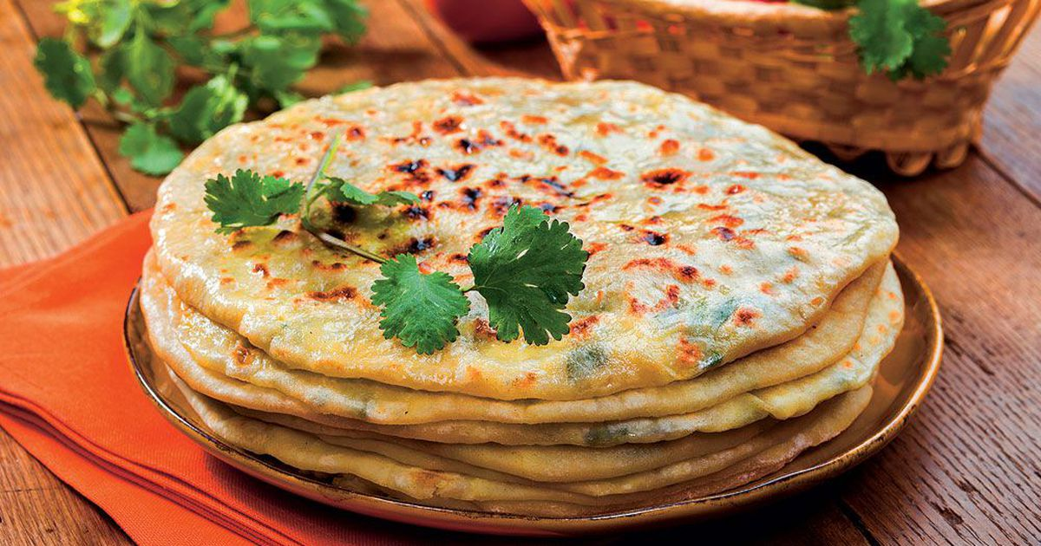
Крещенные татары_Табикмэк
Национальная кухня крещенных татар богата своими культурными традициями, уходящим в толщу веков. За многовековую историю сложились неповторимые обычаи национальной кухни, сохранившие свою популярность и по сей день. Табикмәк – это национальное блюдо крещенных татар. Традиционный табикмәк представляет собой постные лепешки с начинкой из картофельного пюре или пшенной молочной каши, обильно смазанные сливочным маслом. Это очень вкусно и сытно, можно подавать, как самостоятельное основное блюдо, и на завтрак хорошо, со сладким чаем.

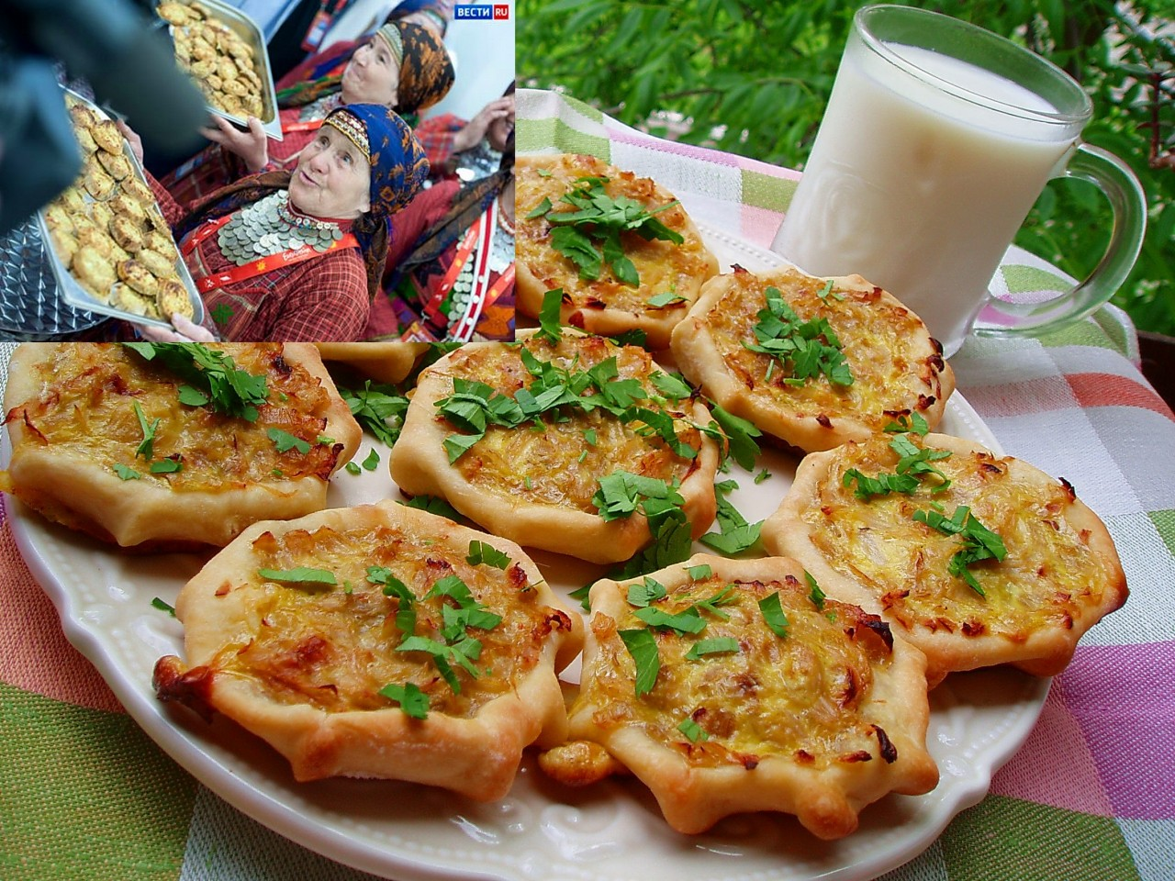
Удмурты_Перепечи
Кухня Удмуртии богата своими национальными традициями. Ярко выраженный национальный колорит удмуртской кухне придаёт молочно-мучные смеси, которые выпекают, добавляя мясные, грибные или овощные наполнители. Яркий тому пример – перепечи – корзиночки из теста с различной начинкой. Перепечи в Удмуртии считаются праздничным блюдом. Готовят их для большого гостя, в торжество или праздничные дни. Это блюдо подаётся только в горячем виде, сразу из печи, потому что готовятся они перед печью по старинке, отсюда и название перепечи.
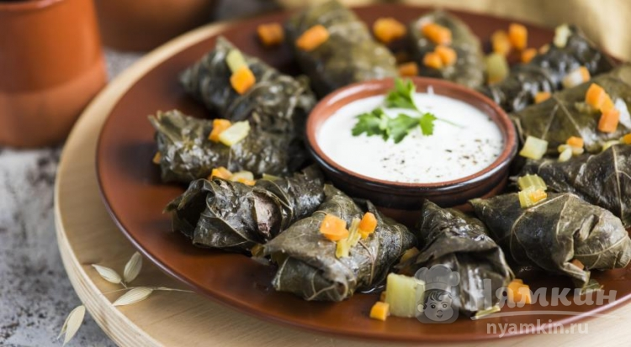
Азербайджанцы_Долма
Это блюдо чем-то похоже на обычные российские голубцы, однако также имеет существенные отличия. Во-первых, вместо капустных листьев используются айвовые или виноградные листья. Во-вторых, азербайджанская долма может иметь абсолютно разные начинки.
Традиционный вариант – долма из баранины, в фарш при этом добавляется свежая зелень и прозрачный рис, эти ингредиенты не должны превышать по объему фарш. Как правило,
берут 3 части фарша из баранины
и 1 часть риса с зеленью.
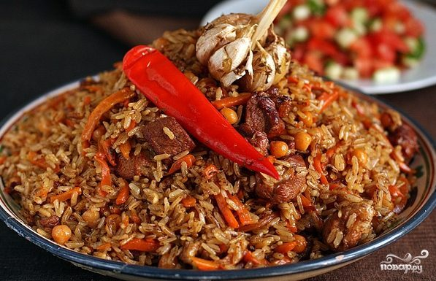
Узбеки_Плов с нутом
Блюда узбекской кухни пользуются популярностью
во всём мире. Рецепты узбекской кухни очень домашние. Шурпа, лагман, манты, чучвара, самса, аччик-чучук — всё это узбекская кухня.
И для их приготовления без азиатских специй вам не обойтись. Но обычно, говоря про узбекскую кухню,
в первую очередь, мы вспоминаем про знаменитый узбекский плов.
Плов — это шикарное блюдо, которое всегда делается из пяти компонентов. Это масло, мясо, рис, лук и морковь. Всё остальное — это добавки, благодаря которым блюдо приобретает тот или иной вкус, цвет, аромат.

Приложение №3
